1.1 ETS软件 Estate Informatization Total Solution

思源ETS物业管理软件是不动产经营和物业企业的核心业务之一，是保证物业企业正常运作的资金来源，也是信息化建设中效果最为显著的一块

思源ETS物业管理软件对物业公司向住户收取各种费用的活动进行管理的一系列功能模块，所有收费项目定义、收费标准定义、客户收费标准选用、收费数据输入、损耗分摊、预交管理，各类报表可采用客户自定义方式，可随时增减修改，满足物业管理公司灵活多变的收费管理。面向物业管理处的费用征收员和财务人员。

软件版本: 思源 ETS V3.0



使用账号密码登录client客户端, 本公司不下载其服务端, 就是使用客户端来进行增删改

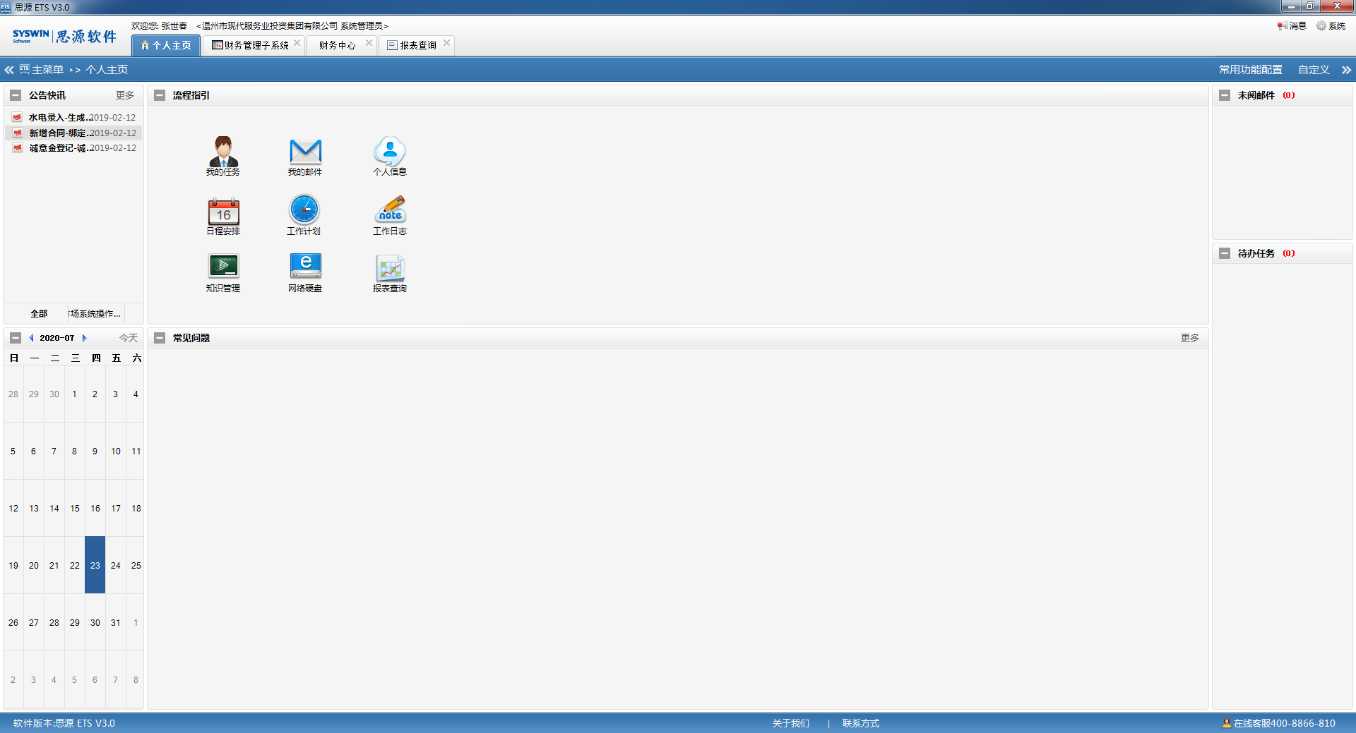

主菜单功能丰富

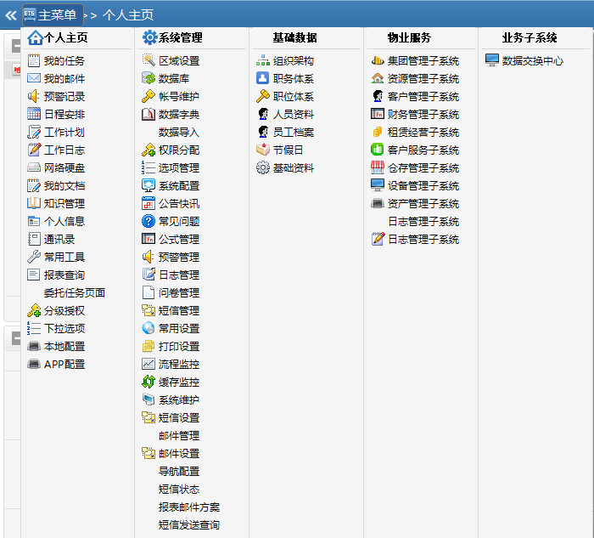

我的权限:



第四章:基础管理

4.1 资源管理

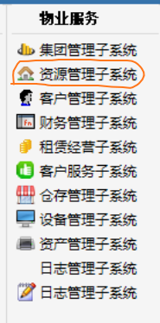

4.2 客户管理

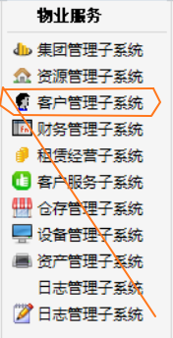

第五章: 财务管理

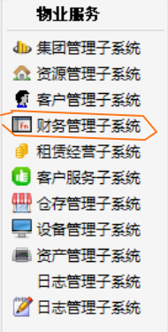

流程图软件:

visio

思维导图

亿图(亿图图示专家)

